БЕЛОРУССКИЙ ГОСУДАРСТВЕННЫЙ УНИВЕРСИТЕТ

ИНФОРМАТИКИ И РАДИОЭЛЕКТРОНИКИ

Кафедра программного обеспечения информационных технологий

Факультет ИНО

Специальность ПОИТ

Индивидуальная практическая работа № 2

по дисциплине «Языки программирования»

часть 1

Вариант № 1

Выполнила: Н. Г. Карпеко

Обучение по сертификату

Минск 2020

**Тема работы: Массивы.**

**Задание**: Подсчитать количество четных элементов в одномерном массиве. Результат вывести на экран, вставив нужные цифры в шаблон текста сообщения. Например, "в массиве 3 четных элемента". Массив задать в сегменте данных или ввести с клавиатуры.

Файл iprtwo.asm содержит исходный код программы с реализацией задания. Компиляция, сборка и запуск программы выполнены в DOSBox Ver. 0.74-3. Массив из 15 однобайтных чисел задан в сегменте данных, директива сегментации – упрощенная. Количество четных элементов накапливается в переменной res.

Листинг программы:

.model small ; модель памяти small (упрощенная директива сегментации)

.stack 100h ; под стек отвели 256 байт

.data ; сегмент данных

mas db 1, 2, 3, 4, 5, 1, 8, 9, 13, 36, 27, 32, 92, 11, 55 ; объявление массива

; однобайтных чисел (нумерация – с 0)

res dw $-offset mas ; res – переменная - количество четных элементов

.code ; начало сегмента кода

start: ; метка. начало программы

mov ax, @data ; занесение адреса сегмента данных в регистр ax.

mov ds, ax ; копируем содержимое регистра ax в регистр ds, напрямую

; загрузить инфу в ds нельзя, можно из режимов адресации

lea si, mas ; загрузили в si смещение переменной mas командой lea.

mov cx, res ; в сх будет накапливаться число четных элементов

cld ; сброс в 0 DF – значение di б увеличивать

**xor** ax, ax ; обнуление регистра ах, это эффективнее для обнуления,

;чем команда mov ax, 0

M: lodsb ; lods загружает байт (на который указывает пара регистров

; ds:esi/si) в регистр al (lodsb)

**and** al, 1

sub res, ax

**loop** M ; команда организации цикла loop – конец цикла

mov ax, res ; переложили в регистр ах количество оставшихся элементов

aam ; коррекция неупакованного BCD-числа

add ax, '00' ; перевод в символьный формат

mov dl, ah ; формируем ответ: в dl старшая цифра

mov dh, al ; в dh младшая цифра

mov ah, 02h ; выводим полученное число четных чисел на экран: вывод

; на консоль имеет свой адрес, на него с помощью mov

;отправляется байт для отображения.

int 21h ; вызываем прерывание ОС DOS, идёт вывод строки текста

mov dl, dh

int 21h ; прерывание, вызов DOS

mov ax, 4c00h ; функция 4ch означает завершение работы проги и возврат

;в систему DOS (корректный выход из программы в DOS)

int 21h ; выход из программы

**end** start ; конец программы (закрыть программу).

Запуск программы в DOSBox:

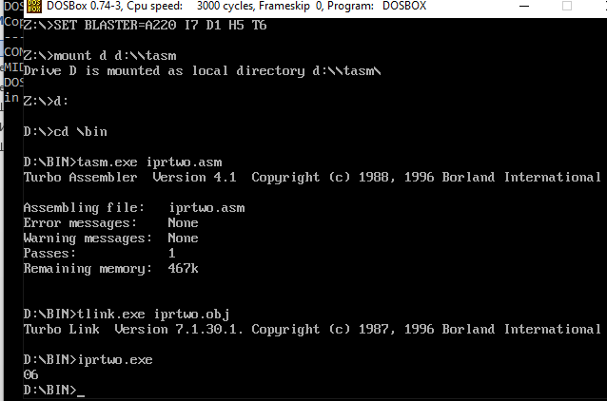

Ответ: в массиве 1, 2, 3, 4, 5, 1, 8, 9, 13, 36, 27, 32, 92, 11, 55 находится 6 четных чисел.